**2016年上海交通大学困难学生寒假路费补贴活动通知**

**一、活动简介：**

**为帮助家庭经济困难学生寒假回家过年，学校提供的一定的路费补贴，由爱心屋负责实施具体方案。**

1. **活动方案：**

**（1）面向人群：上海交通大学家庭经济困难（在上海交通大学困难学生数据库中）且寒假回家的全日制在校学生。**

**（2）爱心车票补贴标准表**

**为了公平公正及方便操作，补贴参考不同省份（以省会为准）到上海的动车二等座或者快速列车硬卧学生票票面价格。**

|  |  |  |  |  |
| --- | --- | --- | --- | --- |
| 序号 | 省份 | 参考车次 | 参考席别 | 补贴额度/元（学生票价取整） |
| 1 | 北京 | D322 | 动车二等座 | 230 |
| 2 | 黑龙江 | Z172 | 硬卧 | 350 |
| 3 | 吉林 | Z172 | 硬卧 | 320 |
| 4 | 辽宁 | Z172 | 硬卧 | 285 |
| 5 | 天津 | Z172 | 硬卧 | 210 |
| 6 | 内蒙古 | Z267 | 硬卧 | 325 |
| 7 | 新疆 | T206 | 硬卧 | 490 |
| 8 | 宁夏 | K1332 | 硬卧 | 310 |
| 9 | 青海 | K2186 | 硬卧 | 325 |
| 10 | 甘肃 | K376 | 硬卧 | 305 |
| 11 | 陕西 | D306 | 动车二等座 | 250 |
| 12 | 西藏 | Z164 | 硬卧 | 595 |
| 13 | 四川 | D636 | 动车二等座 | 455 |
| 14 | 重庆 | D2212 | 动车二等座 | 380 |
| 15 | 贵州 | K834 | 硬卧 | 290 |
| 16 | 云南 | K79 | 硬卧 | 350 |
| 17 | 山西 | Z196 | 硬卧 | 230 |
| 18 | 河北 | Z268 | 硬卧 | 200 |
| 19 | 山东 | T132 | 硬卧 | 160 |
| 20 | 河南 | D282 | 动车二等座 | 180 |
| 21 | 安徽 | D3010 | 动车二等座 | 120 |
| 22 | 江苏 | D3126 | 动车二等座 | 70 |
| 23 | 湖北 | D3026 | 动车二等座 | 200 |
| 24 | 湖南 | K1373 | 硬卧 | 190 |
| 25 | 江西 | K123 | 硬卧 | 140 |
| 26 | 浙江 | D3107 | 动车二等座 | 35 |
| 27 | 福建 | D3101 | 动车二等座 | 200 |
| 28 | 广西 | T81 | 硬卧 | 310 |
| 29 | 海南 | K511 | 硬卧 | 430 |
| 30 | 广东 | Z99 | 硬卧 | 265 |

**（3）活动时间：**

**2015年12月6日中午12：00开始，在爱心屋的网站上用爱心币置换相应的补贴，全校共计补贴约15万，先到先得，换完为止。**

**（4）置换规则：**

**1爱心币可置换1元回家路费补贴，在爱心屋网站下单对应补贴额度的爱心币数量，填写姓名（括号备注家庭所在省份）。**

**下完单后请尽快(三天以内)前往子衿街南侧爱心屋进行贫困生验证与区间审核，审核无误后订单会被改为已完成，逾期未办理者订单会被取消。**

**春节后返校，3月1日前到爱心屋上交本人对应区间的车票，补贴一般在2016年5月左右发放进银行卡。**

注意：所下爱心币数量应与路费补贴标准表相对应，且仅第一次下单有效。若多下单爱心币数量，我们将仍然按照标准进行补贴，且多下爱心币原则上将不予以返还；若同学账户中爱心币数量小于路费补贴标准,下单后补贴对应所下单爱心币数量的路费。

**（5）责任义务：2016年5月之前需要在爱心屋参与一次公益服务，请加入爱心屋志愿者QQ群（272868790），等待后续活动安排通知。（如果未能完成义工工作，将影响补贴发放）**

**（6）爱心币获得：困难学生第一次登录爱心屋后均有800爱心币（若没有请联系爱心屋辅导员），如果个人帐号内爱心币不足，可以通过捐赠自己的闲置书籍、衣物等物品，或者到爱心屋做公益服务来换取足额的爱心币。**

**注意：从2015年12月4日起，爱心币透支业务将暂停开放，寒假路补活动结束后会进行恢复。**

**三、具体操作流程：**

（1）确认自己为贫困生，同时在标准表中查阅家乡所在省份的补贴额度。

（2）使用交大Jaccount账号登陆爱心屋官网：<http://aixinwu.sjtu.edu.cn/>

（3）登陆后可以查看个人信息，如爱心币余额。

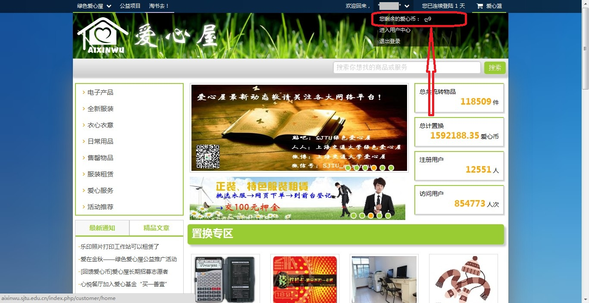

（4）单击“2015火车票路补”对应商品进行下单。

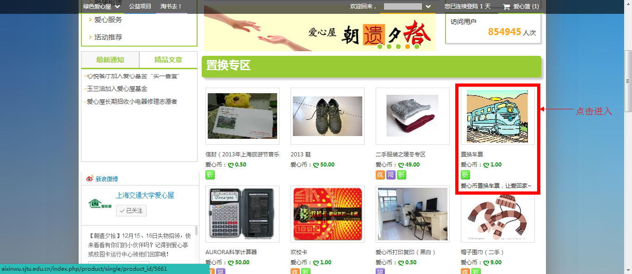

（5）点击右上角爱心篮进行结算。

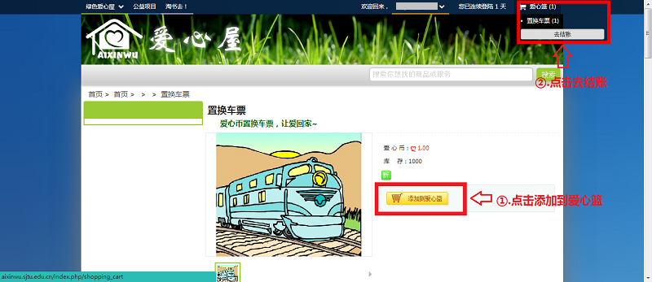

（6）填写收货人信息，需要填写姓名、家所在省份省会、学号、手机号、交大邮箱等信息。请按照下图规范填写，同时请注意将自己所在省份标注在姓名后面，如张红军（四川）。

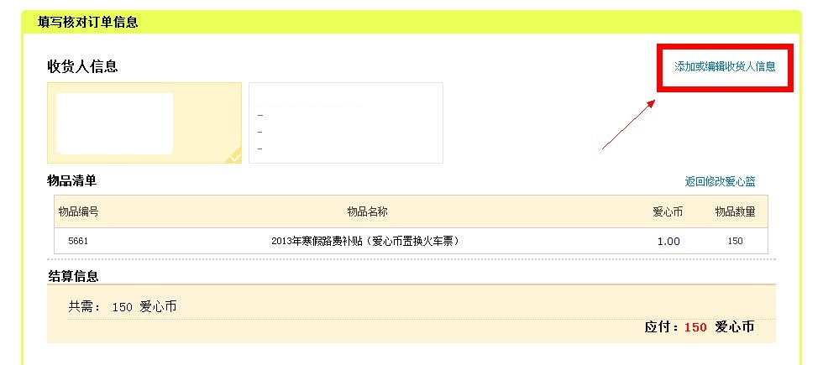

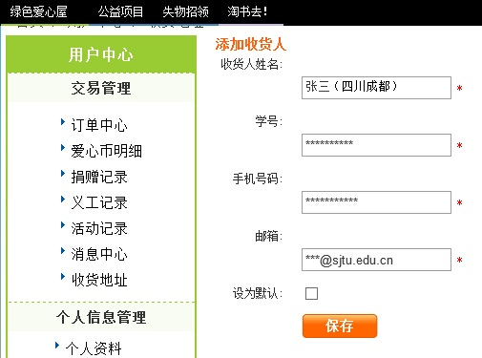

（7）调整爱心币数量为车票价格（小于车票数量也可以，车票价格请按照标准，只单程），如果下单数量超过附表中的标准补贴数量，我们将仍以标准补贴制度进行补贴，多余的爱心币不予返还，确认无误后结算。

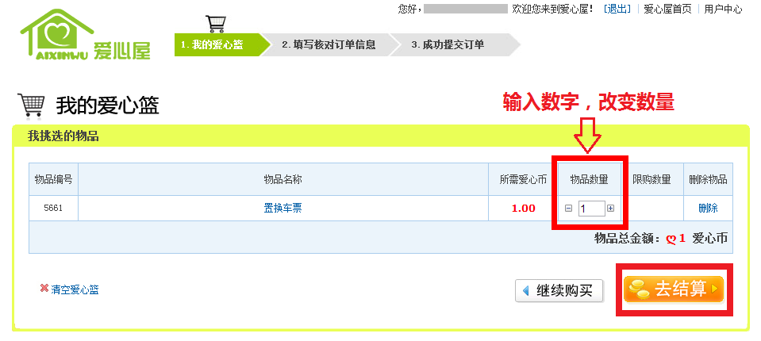

（8）**下完单后请尽快(三天以内)前往爱心屋进行资格与区间（学生事务中心网站-个人信息-生源地）审核和订单确认完成。（可能部分学生在学生事务中心网站上生源地信息非家庭所在地，请自己提供相应说明材料能证实家庭所在地区）**

（9）2016年3月1日前带好车票，到爱心屋上交并进行登记，不交或票不符合要求的将无法获得补贴。

**注意：只要是在寒假期间回家的火车票、汽车票、飞机票等都认可，票面金额与所补贴金额可以不一致。**

**四、注意事项：**

1. **本活动只针对家庭经济困难的学生。家庭经济困难学生数据有学生事务中心提供，如果同学有疑问可以去咨询院系负责学生事务的老师。**
2. **本次火车票补贴活动仅补贴单程票【上海→家乡】或【家乡→上海】，不是往返车票补贴。**
3. **本次火车票补贴只补贴到省会城市（例：浙江所有市县将均按照杭州市进行补贴），具体下单数量请按照表格标准进行下单。**
4. **本次活动将在2015.12.6正式启动，具体信息请详细阅读上文。**
5. **下单数量应小于或等于实际需要，如果超出实际补贴标准，将仍然按照原有标准进行补贴。**
6. **下单请一次性完成，若分两次及以上下单，将以第一单为准进行补贴，后续订单无效。**
7. **表格标准中车次仅为参考，可以选择其他车次；不管最终选择何种车次、何种席别，最终都将以表格标准中的额度进行补贴！**

**五、疑问与解答**

**1.Q：学生票价如何计算？**

A:普通列车（**数字、k、L、Z、T）学生硬座票=硬座全票价格*0.5；**

**普通列车**（数字、**K、L、Z、T）学生硬卧票=硬卧全票-硬座学生票；**

**动车组（D）学生二等座票=二等座全票价格*0.75**

**(全票价格以铁道部未进行打折的原价计算)**

**2.Q：到所在地有多趟火车，价格不同如何补贴？**

A： 不论最终选择何种车次，何种座位，均按照标准中补贴制度进行

**3.Q：不返乡而是去别的地方可以参与这次活动吗？**

A: 这次活动针对帮助贫困生返乡进行，不返乡者无法参与这次活动（往返区间应与学生信息中的学生票往返区间一致）

**4.Q:乘坐汽车、高铁、飞机等回家或返校能补贴吗？**

A:根据本次活动的规定，回家方式由同学自由选择，都可以参与本次活动。

**5.Q:爱心币不够怎么办？**

A:**困难学生如果出现个人帐号内爱心币不足，可以通过捐赠自己的闲置书籍、衣物等物品或者到爱心屋做志愿者来换取的爱心币。也可以按照低于往返火车票总价下单，补贴金额按下单爱心币数计。（但不允许利用透支来进行火车票补贴购买，同时这段时间爱心屋的透支办理将短时间停止服务。）**

**注意：本活动最终解释权归爱心屋所有，请在认可规则的前提下参与活动。**